Комплект оценочных материалов по дисциплине
«Архитектура гражданских и промышленных зданий и сооружений»

Задания закрытого типа

Задания закрытого типа на выбор правильного ответа

Выберите один правильный ответ

1. Укажите типы общественных зданий:
А) школы, детские сады, больницы, поликлиники, предприятия обслуживания населения и т.д.
Б) жилые дома, производственные здания
В) жилые дома, инженерные сооружения
Г) плотины, мосты, сельскохозяйственные здания
Правильный ответ: А
Компетенции (индикаторы): ПК-1, ПК-3

2. Крупноблочными называют здания, стены которых возводят из:
А) силикатного кирпича
Б) крупных камней (блоков) массой от 0,3 до 3т и более
В) сборных железобетонных панелей
Г) кирпича, сборных панелей из ячеистого бетона
Правильный ответ: Б
Компетенции (индикаторы): ПК-1, ПК-3

3. В каркасно-панельных зданиях различают системы каркасов:
А) рамно-связевые, объемно-связевые и плоские
Б) рамные, рамно-связевые и связевые
В) рамно-связевые, объемно-связевые и пространственно-связевые
Г) рамные, рамно-связевые и объемно-связевые
Правильный ответ: Б
Компетенции (индикаторы): ПК-1, ПК-3

4. К каким перекрытиям предъявляются теплотехнические требования?
А) к междуэтажным и чердачным
Б) к чердачным, над подвальным, мансардным
В) к надподвальным и нижним
Г) к перекрытиям, отделяющим жилые помещения от чердаков, подвалов, подполий и т. п.
Правильный ответ: Г
Компетенции (индикаторы): ПК-1, ПК-3

Задания на установление соответствия

Установите правильное соответствие.
Каждому элементу левого столбца соответствует только один элемент правого столбца.

1. Установите соответствие между видами стен и их характеристиками:
1) Монолитные | А) Из блоков, изготовленных на заводе
2) Из каменной кладки | Б) Выложены из естественного или искусственного камня
3) Крупноблочные | В) Отлитые в специальной форме (опалубке)
Правильный ответ:
1 | 2 | 3
В | Б | А
Компетенции (индикаторы): ПК-1, ПК-3

2. Установите соответствие между характеристиками классификаций фундаментов:
1) По материалу конструкций | А) Ленточные, столбчатые, сплошные, свайные
2) По конструктив-ному типу | Б) Сборные, монолитные,
3) По глубине заложения | В) Бутобетонные, деревянные, металлические
4) По способу монтажа | Г) Глубокие и мелкие
Правильный ответ:
1 | 2 | 3 | 4
В | А | Г | Б
Компетенции (индикаторы): ПК-1, ПК-3

3. Установите соответствие элементов фундаментов с маркировкой:
1) ПБ 3.28-12. | А) Плиты перекрытия
2) ФБС L-B-H. | Б) Перемычки
3) ПК 63-16. 8 Ат. | В) Фундаментные подушки
4) ФЛ L-B. | Г) Стеновые блоки фундамента
Правильный ответ:
1 | 2 | 3 | 4
Б | Г | А | В
Компетенции (индикаторы): ПК-1, ПК-3

4. Установите соответствие между группами конструктивных элементов и частей зданий с их расположением в пространстве
1) Стены | А) Наклонные линейные конструкции
2) Столбы, стойки и колонны | Б) Горизонтальные линейные конструкции
3) Балки и фермы перекрытий и покрытий | В) Плоские вертикальные конструкции
4) Косоур, тетива, стропило | Г) Вертикальные линейные (точечные) конструкции
Правильный ответ:
1 | 2 | 3 | 4
В | Г | А | Б
Компетенции (индикаторы): ПК-1, ПК-3

Задания закрытого типа на установление правильной последовательности

Установите правильную последовательность.
Запишите правильную последовательность ответов буквами слева направо.

1. Указать последовательность элементов и частей ленточного сборного железобетонного фундамента от грунта до низа перекрытия:
А) подошва
Б) обрез
Г) блок-подушка
В) горизонтальная гидроизоляция
Е) стеновые блоки
Д) цоколь
Ж) основание
И) вертикальная гидроизоляция
К) отмостка
Правильный ответ: Ж, А, Г, Е, И, К, Д, Б, В
Компетенции (индикаторы): ПК-1, ПК-3

2. Указать последовательность строительства (возведения) зданий:
А) возведение надземной части
Б) возведение подземной части
В) отделочные
Г) кровельные
Д) земляные
Правильный ответ: Д, Б, А, Г, В
Компетенции (индикаторы): ПК-1, ПК-3

3. Указать последовательность структурных частей зданий по мере их дробления:
А) строительные изделия
Б) объемно-планировочные элементы
В) строительные конструкции
Г) изделия и элементы инженерных коммуникаций обеспечения
Правильный ответ: Б, В, А, Г
Компетенции (индикаторы): ПК-1, ПК-3

4. Установить правильную последовательность выполнения каменной кладки:
А) расшивки швов
Б) подготовки постели, подачи и разравнивания раствора
В) укладки камней на постель с образованием швов
Г) проверки правильности кладки
Д) установки порядовок и натягивания причалки
Правильный ответ: Д, Б, В, Г, А
Компетенции (индикаторы): ПК-1, ПК-3

Задания открытого типа

Задания открытого типа на дополнение

Напишите пропущенное слово

1. Конструкции перекрестных систем покрытий, в которых применены балки, называют перекрестно-__________________.
Правильный ответ: ребристыми
Компетенции (индикаторы): ПК-1, ПК-3

2. Для связи между различными уровнями и этажами в общественных и промышленных зданиях наряду с лестницами используют____________ – плоские наклонные конструкции без ступеней.
Правильный ответ: пандусы
Компетенции (индикаторы): ПК-1, ПК-3

3. Предназначенная по назначению для основного пользования и эвакуации лестница называется ________________
Правильный ответ: основной
Компетенции (индикаторы): ПК-1, ПК-3

4. Многопустотные плиты перекрытий, расположенные в створе колонн, называются _____________ (плиты - распорки), передающие горизонтальные усилия на колонны.
Правильный ответ: связевые
Компетенции (индикаторы): ПК-1, ПК-3

Задания открытого типа с кратким свободным ответом

Напишите пропущенное слово (словосочетание)

1. Для защиты подвалов от проникновения в _____ ___________ _____ используют дренажные системы для водопонижения.
Правильный ответ: них грунтовых вод
Компетенции (индикаторы): ПК-1, ПК-3

2. Конструкции перекрытий обеспечивают совместную работу несущих элементов конструктивной системы и рассматриваются как ________ __________ ________, передающие вертикальные нагрузки.
Правильный ответ: жесткие горизонтальные диски
Компетенции (индикаторы): ПК-1, ПК-3

3. Мозаичные полы состоят из цементно-песчаного раствора, мелкого заполнителя из _________ _________ __________ и песка. Толщина покрытия 20…25 мм
Правильный ответ: мрамора, гранита, базальта
Компетенции (индикаторы): ПК-1, ПК-3

4. Аэрационные фонари используют в производственных зданиях, где верхнее освещение не требуется, но необходима__________ ___________ ______ и вредных веществ.
Правильный ответ: вытяжка избыточного тепла
Компетенции (индикаторы): ПК-1, ПК-3

Задания открытого типа с развернутым ответом

1. Дайте ответы на поставленные вопросы:
- правильно назовите узел стены панельного здания;
- дайте названия всем элементам узла под их цифровым обозначением.
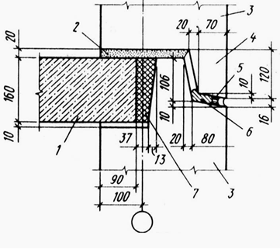
Ожидаемый результат:
Узел стены панельного здания - горизонтальный стык однослойных стеновых панелей.
1 ‒ железобетонная панель перекрытия;
2 – цементный раствор;
3 – стеновая панель;
4 – противодождевой барьер;
5 – герметизирующая мастика;
6 – пароизол или гернит;
7 – термовкладыш в гидроизоляционной оболочке.
Критерии оценивания: наличие в ответе не менее трех элементов узла.
Компетенции (индикаторы): ПК-1, ПК-3

2. Дайте ответы на поставленные вопросы:
- правильно назовите узел сопряжения ригеля с колонной;
- дайте названия всем элементам узла под их цифровым обозначением.
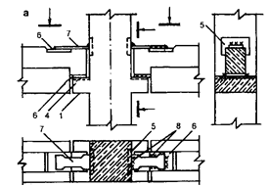
Ожидаемый результат:
Узел сопряжения ригеля с колонной - шарнирное сварное сопряжения ригеля с колонной со скрытой консолью.
1 ‒ скрытая опорная консоль колонны;
4 – закладная деталь консоли колонны;
5 – закладная деталь ствола колонны;
6 – закладная деталь ригеля;
7 – соединительная пластина;
8 – сварка
Критерии оценивания: наличие в ответе не менее трех элементов узла.
Компетенции (индикаторы): ПК-1, ПК-3

3. Дайте наиболее полный ответ на вопрос:
Каким образом и какими элементами обеспечивается жёсткость этого здания в продольном направлении?
Приведите эти элементы теми цифрами, которыми они обозначены на рисунке.
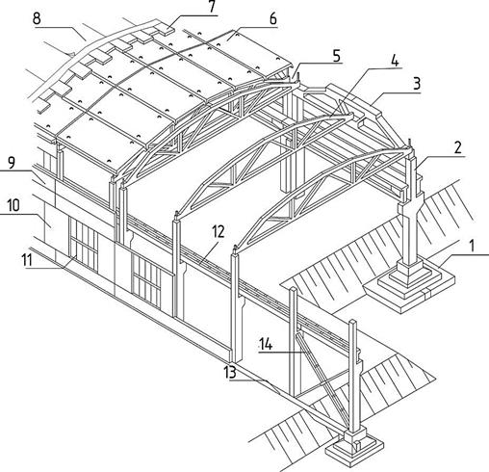
Ожидаемый результат: совместной работой колонн, вертикальных связей, располагаемых между ними, и горизонтальным диском покрытия. Элементы: 2; 14; 6.
Критерии оценивания: полное соответствие ожидаемому результату.
Компетенции (индикаторы): ПК-1, ПК-3

4. Дайте наиболее полный ответ на вопрос.
Назовите этот тип каркасного здания и все элементы на рисунке, обозначенные цифрами.
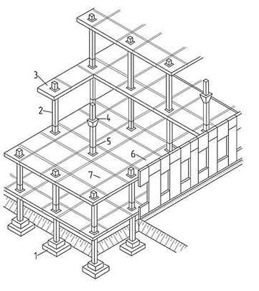
Ожидаемый результат:
– безригельный рамно-связевый или связевый каркас (система КУБ – конструкция универсальная безбалочная);
– элементы: 1– фундамент; 2– колонна; 3– надколонная плита; 4– капитель; 5– стык; 6– межколонная плита; 7– средняя плита.
Критерии оценивания: полное соответствие ожидаемому результату.
Компетенции (индикаторы): ПК-1, ПК-3

